Summer activities (Unit 5)
Apoio ao estudo
12
Name No.: ______ Class: ________ Date: _____/ _____/ _____

Aproxima-se o final das aulas! Viva o verão e a diversão!
Para melhor memorizares o vocabulário relacionado com as atividades de verão, copia para o teu caderno diário o nome das atividades desta ficha e classifica-as em categorias: indoor activities (atividades no interior); outdoor activities (atividades no exterior).
Bom estudo!
STUDY TIPS
A. Look at the pictures and tick (✓) the correct summer activity.

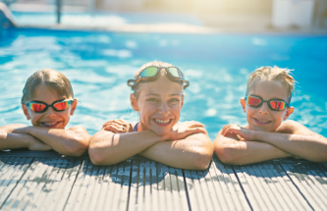


2
1
3
4
1. a) going to the
swimming pool

b) going to the beach

2. a) surfing

b) snorkelling

3. a) going camping

b) having a picnic

4. a) sunbathing

b) sailing


B. Look at the pictures and write the summer activities.
3
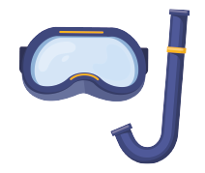

2
1
1.
2.
3.

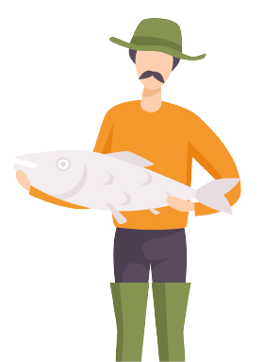
4.
4
5
5.

6.
6

